Муниципальное бюджетное общеобразовательное учреждение
Бобровская средняя школа №2

Тема проекта:
«Разработка наглядных пособий
по электродинамики.
Сенсорный выключатель»

Выполнил: Смирнов Степан, учащийся 9 класса

Руководитель: Ребрикова О.Г., учитель физики

Г. Бобров -2021 год

Оглавление

Стр.
Введение 3
- Основная часть
1.1 Требования к выполнению работы 4
1.2 Приборы и материалы 5
1.3 Технологическая карта 8
2. Техника безопасности при выполнении работы 11
3. Описание схем 13
4. Экономический расчет 18
5. Заключение 18
6. Список использованных источников 19

Введение
Мы все с вами живем сейчас в развитом высокотехнологичном мире. Мире, который целиком построен на использовании электрической энергии, которую лишь совсем недавно смог приручить человек.
Современным людям подчинены и служат множество разнообразных машин и механизмов. Начиная с забавной игрушечной зверюшки с электрическим моторчиком внутри до мощнейших станков, роботизированных производственных линий и сложнейших электронных вычислительных комплексов, суперкомпьютеров.
Электрические и электронные приборы окружают нас повсюду в повседневной жизни, и стали неотъемлемой частью комфорта, безопасности и благополучия современной цивилизации.
С первого взгляда может показаться, что понимание принципа работы электронных и электрических приборов - вещь не простая и по силам лишь инженерам и ученым.
Но не следует забывать, что и инженеры, и ученые тоже когда-то сидели за школьной партой и начинали свой путь в освоение электрической энергии с натирания мехом эбонитовой палочки и обнаруживали волшебное действие проводка с током от батарейки на магнитную стрелку компаса.
Радиоэлектронные компоненты еще два-три десятилетия назад были дороги и малодоступны для повседневного изучения в школе, дома и в радиокружках.
С тех пор прошло уже много-много лет. Производство электронных и электрических компонентов шагнуло далеко вперед. Массовое производство радиодеталей на автоматических линиях сделало их цену доступной. А информационные технологии и интернет сняли завесу секретности с простейших радиоэлектронных устройств.
Данная работа может использоваться в качестве компонента углубленного изучения раздела электродинамики школьного курса физики, факультативных занятий по урокам технологии.

- Основная часть
Цель: на основе схемы сенсорного выключателя создать устройство, которое обеспечить улучшенное понимание работы отдельных электрических приборов и электрических цепей, в которых эти приборы входят.
Предметом исследования будет изучение возможности создать подходящую технологию макетирования для производства наглядных демонстрационных учебных электрических схем.
Приборы полностью работоспособны. И при безошибочной сборке начинают работать сразу. Каждый учебный электронный прибор состоит из 5… 20 радиодеталей.
  - Требования к работе
Конструкции прибора проста в исполнении. Это облегчает понимание устройства и заодно закрепляет знания по разделу электродинамика.
Приборы получают питание от батарей напряжением 1,5…3 Вольта
Прибор выполнен на односторонней монтажной плате из древесноволокнистой плиты (ДВП) размерами 10 х 15см. Все соединения деталей выполнены облуженными скобами мебельного степлера 11 х 4 мм.
Монтажная плата изготавливается путем наклеивания на пластину из ДВП распечатки электрической схемы прибора, в которую затем по контуру рисунка распечатки вбиваются мебельные скобы. Скобы затем покрываются оловом, спаиваются в узловых точках. После этого на обозначенные на рисунке места припаиваются радиодетали. Далее монтаж проверяется еще раз, и прибор проверяется мультиметром на отсутствие случайного короткого замыкания.
В ходе сборки схемы начинающие радиолюбители ближе знакомятся с конструкцией и принципом работы электронных компонентов.
Создание радиоэлектронных приборов является, прежде всего, творчеством. Творчеством, которое основано на современных высокотехнологичных знаниях и навыках работы.
Актуальность исследования заключается в том, что радиоэлектронная аппаратура в серийном производстве в основном собирается на платах из фольгированного текстолита, изготовление которых сложно и целесообразно только для массового производства. Для построения простых наглядных макетов электронных приборов радиолюбителями часто применяется навесной монтаж на картоне.
При этом способе выводы деталей пропускаются через картон, отгибаются и спаиваются между собой с обратной стороны картона.
Просто в изготовлении, и достаточно наглядно, так как принципиальная схема совпадает с расположением деталей.
Для лучшей наглядности и облегчения понимания работы радиоэлектронных приборов разработан гибридный поверхностно-навесной монтаж прямо на распечатку принципиальной электрической схемы.
Принципиальная схема используется в качестве монтажной схемы.
Расположение выводов применяемых радиодеталей (например, транзисторов К-Б-Э) совпадает с обозначениями на принципиальной схеме.
Такой способ исполнения учебных приборов делает их более наглядными, а принцип работы легко понятен.
Также легко и понятно могут выполняться электрические измерения в требуемых точках.
Макетные платы изготавливаются из обычной древесноволокнистой плиты толщиной 4мм и скоб для мебельного степлера. Длина скобы 11.4 мм. Высота скобы 4 мм.
Монтажная плата изготавливается путем наклеивания на пластину из ДВП распечатки электрической схемы прибора, в которую затем по контуру рисунка распечатки вбиваются мебельные скобы.
Скобы затем покрываются оловом, спаиваются в узловых точках. После этого на обозначенные на рисунке места припаиваются радиодетали
  - Приборы и материалы
Приборы, применяемые для изготовления учебной технологии.
Компьютер и принтер
Пилка для резки плат из ДВП
Мебельный степлер и скобы стальные 11 на 4 мм
Паяльник с безопасным напряжением питания.
Кусачки – бокорезы
Универсальный измерительный прибор мультиметр
Материалы, применяемые для изготовления учебной технологии
Бумага для принтера
ДВП толщиной 4 мм
Радиодетали (светодиоды, транзисторы кт3102, кт3107 конденсаторы, резисторы 0,125 вт )
Провода монтажные 0,12 кв мм
Батарейки 1,5 В
Припой ПОС61 и канифоль
Клей для бумаги.
Назначение выводов транзистора ВС 547, КТ3102.
На скошенной стороне транзистора нанесена маркировка.
Для ВС547, ВС557, КТ3102, КТ3107 порядок выводов:
Левая нога - КОЛЛЕКТОР. Средняя – БАЗА, правая нога – ЭМИТТЕР
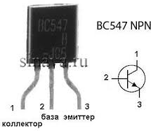 | 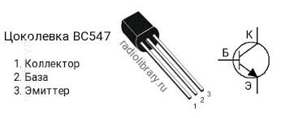
Рис. 1. Назначение выводов и обозначение их на схеме транзистор ВС547.
Расстояние от корпуса до места лужения и пайки (по длине вывода) не менее 3 мм.
Число допустимых перепаек выводов транзисторов при проведении монтажных (сборочных) операций не более одного.
Допускаются другие режимы пайки при условии сохранения целостности конструкции и надежности транзисторов, что подтверждается проведением ресурсных испытаний на предприятии потребителе.
Не допускается прикладывать к выводам вращающих усилий.
Расстояние от корпуса до начала изгиба вывода – не менее 2 мм. Изгиб допускается в плоскости, перпендикулярной плоскости расположения выводов.
При изгибе и формовке выводов необходимо применять специальные шаблоны, а также обеспечить неподвижность выводов между местом изгиба и корпусом транзистора.
Назначение выводов светодиода: АНОД – плюсовой вывод. Он длиннее.
КАТОД – это минусовой вывод
Скос на колбе светодиода (плоская площадка)– со стороны минуса. Светодиод боится перегрева! Паять не более 2 секунд паяльником 25 Ватт.
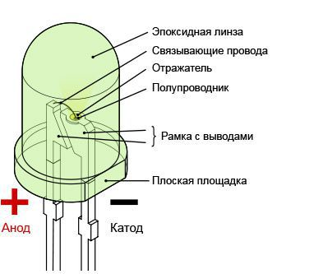 | 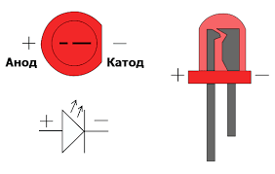
Рис. 2. Устройство, обозначение на схеме и назначение выводов светодиода
При установке электролитических конденсаторов обязательно соблюдать полярность. "Минус" на конденсаторе всегда помечен: когда не показана полярность, узнать можно по ножкам:
Плюсовой вывод у электролитического конденсатора всегда длиннее.
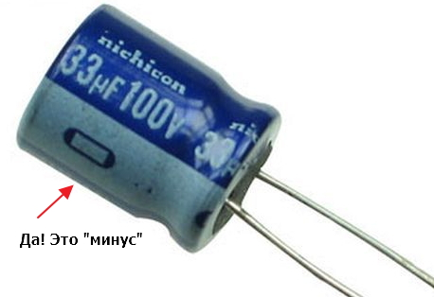 | 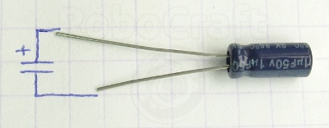
Рис.3. Устройство, обозначение на схеме и назначение выводов электролитического конденсатора
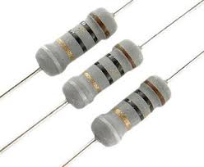
Рис. 4. Внешний вид постоянных резисторов
Резисторы: устанавливаются любой стороной. Перегрева резистор боится намного меньше, чем транзисторы и светодиоды.
Номинал резистора определяется омметром или по цветовой маркировке.

2.3 Технологическая карта изготовления схемы.
1. На радиолюбительских сайтах подбирается работоспособная схема.
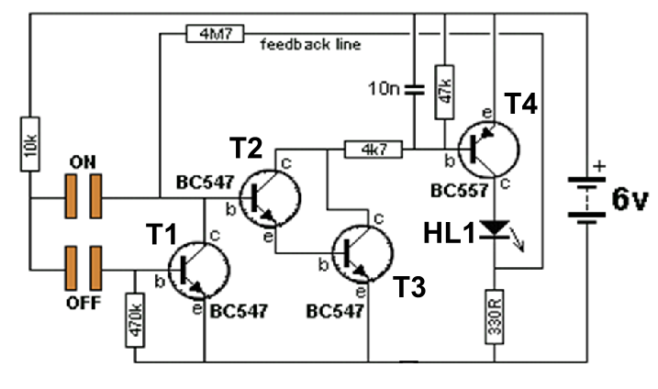
Рис.5 Схема сенсорного выключателя
2. В программе – эмуляторе электрических цепей Electronic Work Bench составляется цифровая модель исследуемой схемы. Проверяется ее работоспособность, измеряются с помощью виртуальных приборов программы параметры работающей модели схемы – постоянные напряжения, величины токов, осциллограммы напряжений. Подбираются величины пассивных элементов схемы – резисторов и конденсаторов. А также иногда редактируется сама схема.
После проведенной оптимизации модели сохраняется электрическая схема в формате цифровой фотографии.
Можно пропустить этап симулирования и обрисовать сразу скачанную из интернета принципиальную схему.
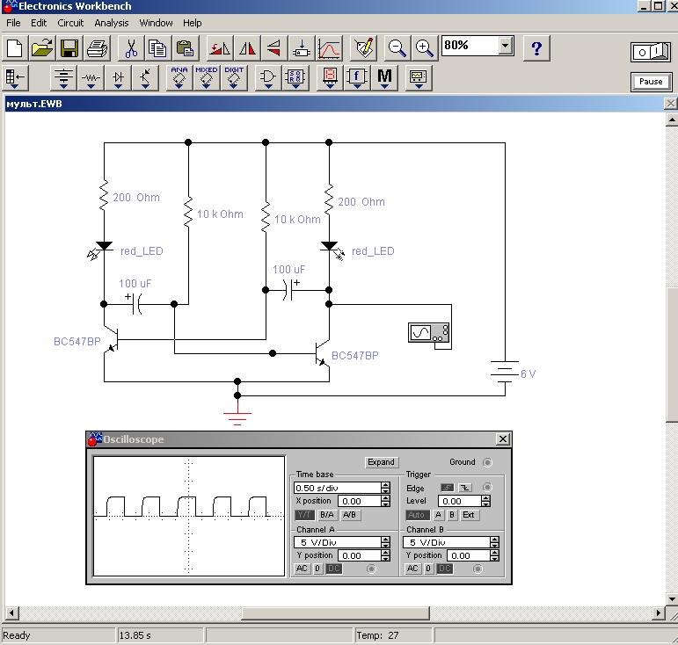
Рис. 6. Моделирование электронной схемы в специальной программе.
3. В программе для обработки векторной и растровой графики полученная фотография обрисовывается в необходимом масштабе. Размеры элементов рисунка в точности должны соответствовать реальным размерам выводов радиодеталей и их расположению. Шаг скоб 11 мм.
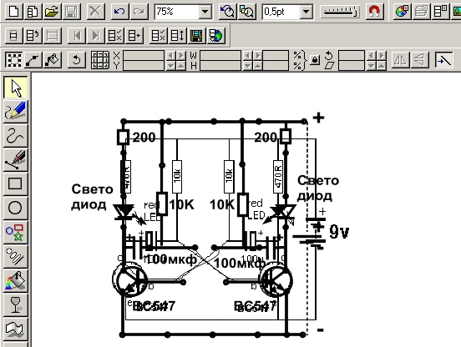3
Рис. 7. Моделирование рисунка схемы в специальной программе.
4. Готовый векторный рисунок платы распечатывается на обычной бумаге на принтере в масштабе 1:1 и обрезается по контуру.
5. Из плиты ДВП вырезается плата размером 10 х 15 см.
6. Рисунок схемы наклеивается на плату из ДВП любым подходящим клеем.
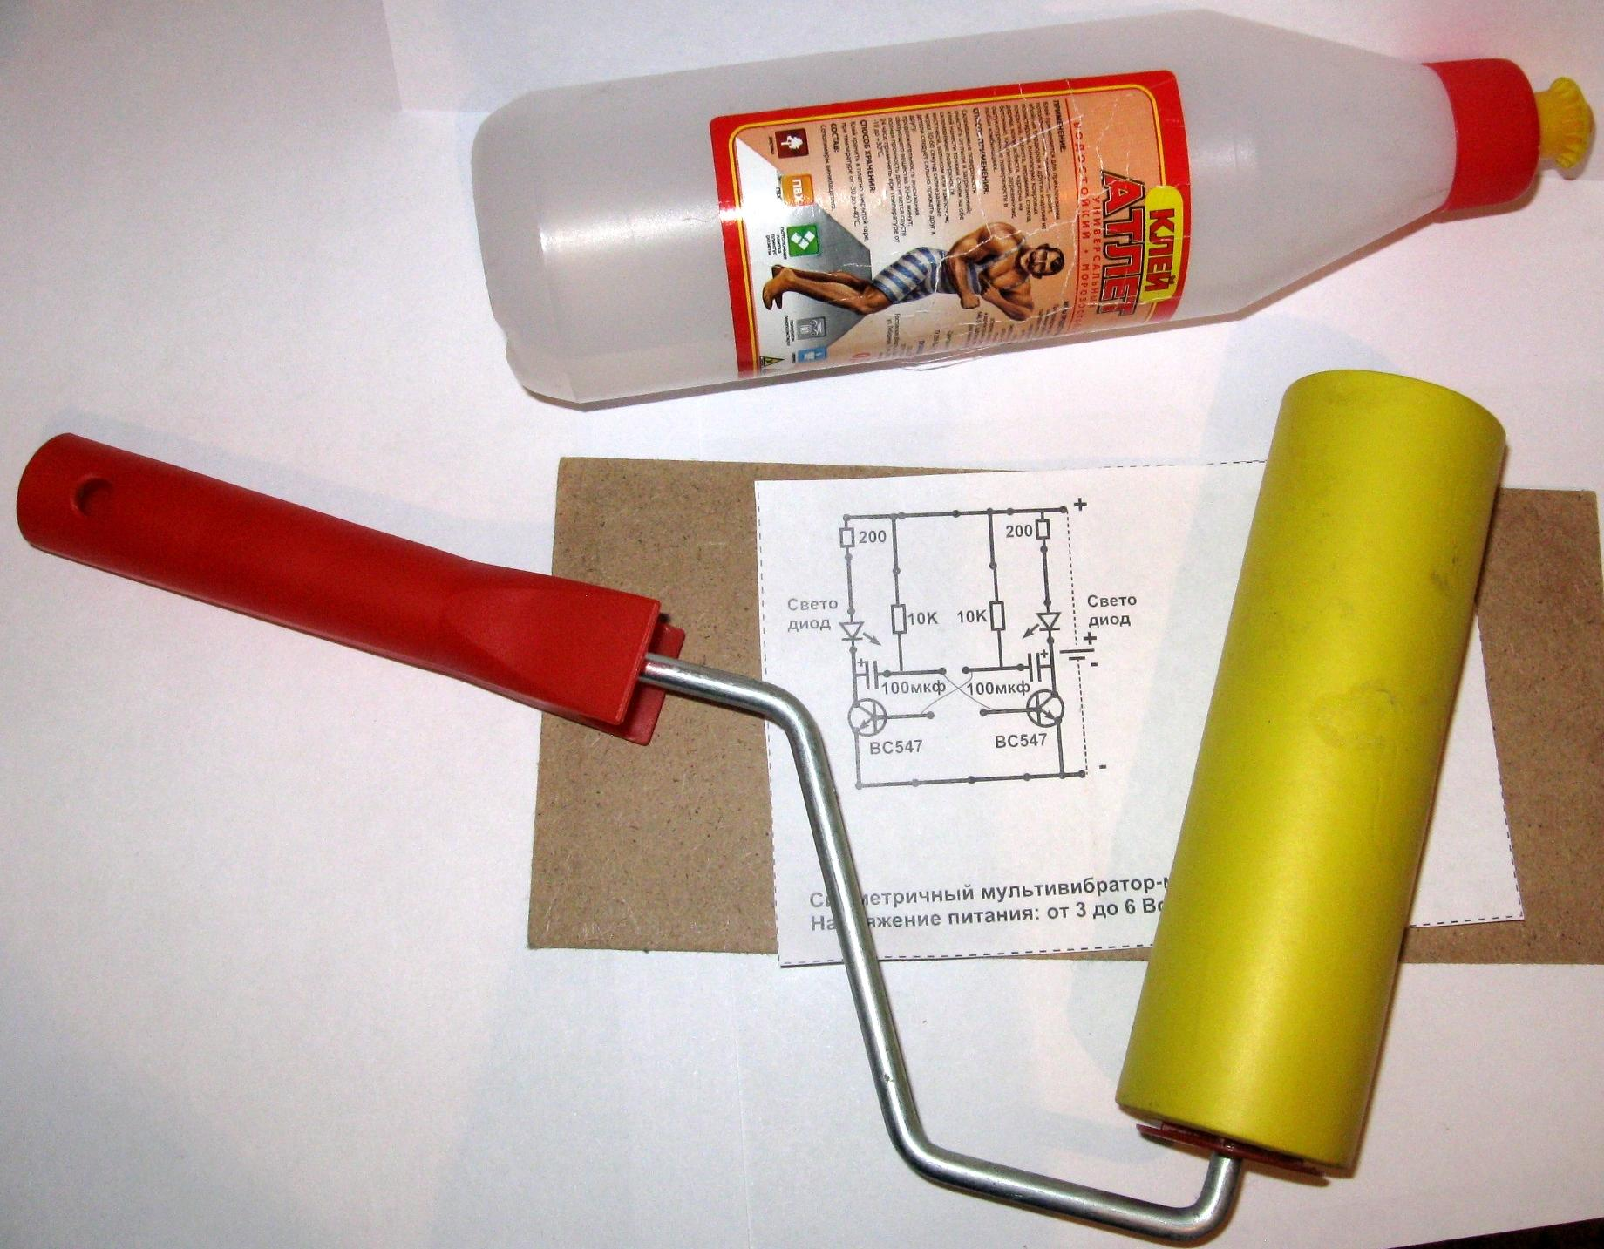
Рис. 8. Наклейка распечатки схемы на плату из ДВП
Нами был использован быстросохнущий клей для пенопластовых потолочных плиток. Бумага тщательно разглаживается и прижимается к ДВП .
7. Дорожки платы, соединяющие радиодетали выполняются мебельными скобами с помощью строительного степлера. Скобы вбиваются согласно разметке на чертеже схемы.
8. После установки скобы облуживаются с использованием нейтрального
флюса на основе канифоли радиомонтажным припоем. В нужных местах скобы соединяются между собой капелькой припоя.
Процесс облуживания и спаивания скоб на бумажной плате нами оптимизирован и является нашим Ноу – Хау.
9. Выводы радиодеталей формуются, облуживаются и запаиваются в подготовленную плату на размеченные на ней места.
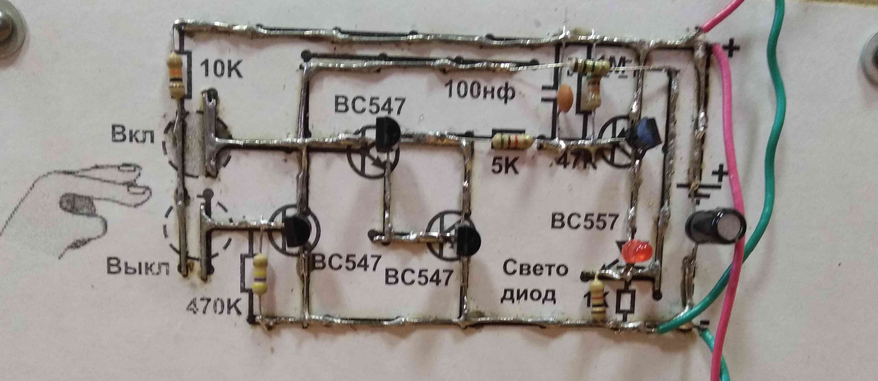
Рис. 9. Готовое наглядное пособие в работе
10. Собранный прибор проверяется после сборки на соответствие схеме. И с необходимыми предосторожностями запускается в первый раз. Замеряется потребляемый прибором ток, измеряются напряжения в контрольных точках схемы. При необходимости выполняется наладка прибора, подбор пассивных элементов резисторов и конденсаторов.
Собранный и отлаженный прибор желательно упаковать для хранения в отдельную жесткую коробочку.
Схема имеет батарейное питание 6 вольт. Её работа заключается в зажигании светодиода при прикосновении пальцем к контактам «On» и выключением к «Off». Микроток, протекающий через кожу пальцев при замыкании контактов «On» открывает транзисторы Т2 и Т3. При этом напряжение на базе транзистора Т4 падает с 6 в почти до 0 В и Т4 открывается, включая светодиод HL1. С резистора 330 Ом снимается напряжение обратной связи, удерживающее схему включенной.
При замыкании контактов «Off» открывается транзистор Т1, который замыкает на землю (0 В) базу транзистора Т2, переводит его в выключенное состояние и, на базе Т4 при этом напряжение вырастает с 0 В до 6 В, Т4 закрывается и светодиод HL1 гаснет.

2.Техника безопасности при выполнении работы

Техника безопасности при подготовке макетной платы.
1. При разработке макета электроприбора при работе с компьютером и принтером применяются общие правила по безопасности при работе с офисной техникой.
2. При резке заготовок плат и далее во всех операциях производства плат пользоваться защитными очками.
При резке ДВП использовать ручной инструмент типа садовой ножовки с мелкими зубьями.
3. При резке распечаток схем использовать ножницы с безопасными закругленными концами.
4. При наклейке распечаток на платы и использовании клеев с сильным запахом следует хорошо проветривать помещение.
5. При работе мебельным степлером обязательно работать в защитных очках и нажимать на рычаг степлера только после плотного прилегания степлера к плате ДВП.

Техника безопасности при работе с электропаяльником
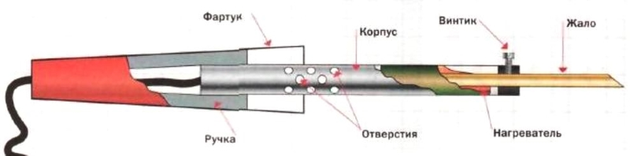 сетевой провод
Рис. 10. Устройство электрического паяльника

Паяльные работы следует вести на специальном рабочем столе.
Поверхность стола должна быть ровной. Желательно на стол постелить картон или ДВП для защиты стола от капель припоя, флюса и кратковременного касания нагретым паяльником.
Для защиты глаз при пайке необходимо применять при работе защитные очки. Запрещается без защитных очков приступать к пайке, а также отрезать кусачками-бокорезами выводы радиодеталей. Отрезаемый кусочек вывода необходимо придерживать специальным зажимом для предотвращения разлета обрезков.
Для пайки применяется только припой ПОС-61 и канифоль, (спиртовой раствор канифоли или раствор канифоли в натуральном жире, вазелине).
Рядом с местом пайки желательно разместить небольшой вентилятор для удаления дыма, образующего при нагреве флюса (канифоль и канифоль с жиром, вазелином). Или приоткрыть форточку. Запрещается нависать лицом непосредственно над местом пайки и вдыхать дым, образующийся при пайке.
Запрещается паять электрическим паяльником детали и провода, соединенные с электрической сетью 220В или имеющие контакт с шиной заземления электросети.
Запрещается во время работы паяльником касаться частями тела труб отопления, водопровода и других заземленных проводящих ток предметов.
Все работы с электрическим паяльником следует производить в сухом помещении на хорошо изолированном от земли столе.
Перед включением паяльника в электрическую сеть следует внимательно осмотреть провод и электрическую вилку-штепсель паяльника. Убедиться в отсутствии на них их повреждений.
Проверить, нет ли повреждений на корпусе паяльника: Нет ли трещин, следов смятия или изгиба.
Проверить, хорошо ли закреплено жало паяльника.
Перед включением в сеть паяльник должен находиться на специальной подставке.
Нельзя проверять нагрев паяльника касанием руки к корпусу. Можно получить ожог, а если фаза сетевого напряжения пробита на корпус паяльника, то и удар током.
Сразу после включения паяльника в сеть следует проверить отсутствие электрического пробоя изоляции внутри паяльника. Для этого специальным неоновым индикатором фазы прикасаются к металлическому корпусу паяльника и его жалу. Зажигание при этом огонька неоновой лампочки индикатора обозначает повреждение изоляции паяльника. Паяльник следует отключить от розетки, дать ему остыть, пометить как неисправный и сдать в ремонт.
Паяльник нужно держать только за ручку. Она должна быть удобной, не скользить и не пропускать тепло от нагретых частей тепло к руке.
Нужно следить, чтобы разогретое жало и другие, сильно нагретые части паяльника не соприкасались с горючими материалами, пластиком, электрическими проводами, как самого паяльника, так и других приборов, которые могут быть рядом. Это может привести к разрушению изоляции или пожару. Можно испортить устройство и вызвать короткое замыкание, а также получить удар электрическим токам.
Прогрев жала паяльника проверяют, поднося нагретое жало к куску канифоли и наблюдают за скоростью ее расплавления.
Мелкие детали при пайке нельзя держать руками. Для этого используют пинцет или маленькие пассатижи. Мелкие детали, которые нужно соединить между собой, удобно фиксировать с помощью зажимов «Крокодил».
Нельзя излишки припоя с жала паяльника стряхивать. Раскаленная капля припоя может попасть на кожу, или в глаза, что приведет к ожогу. Лишний припой снимают, вытирая жало о зачищающую поверхность (плотную хлопчатобумажную ткань или специальную увлажненную целлюлозную губку).
В паузах между операциями пайки паяльник должен всегда находиться на специальной подставке из прочного негорючего материала.
После завершения работы следует привести рабочее место в порядок, убрать все обрезки проводов, капли припоя и флюса.
После завершения работы следует вымыть руки с мылом.

3.Описание схем

Светодиодный маячок на мультивибраторе симметричном
Мультивибратор - это самый простой генератор импульсов, работающий в режиме автогенерации колебаний, то есть при подаче напряжения на схему сам начинает генерировать импульсы.
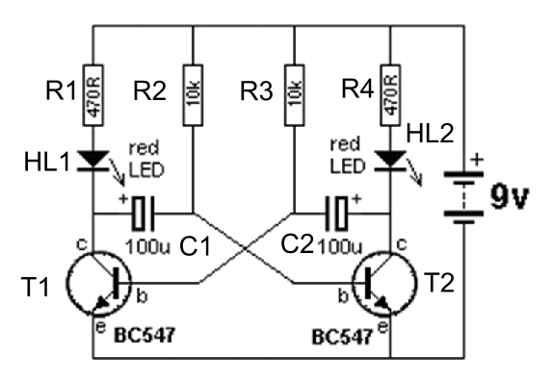
Рис. 11. Мигалка на светодиодах, мультивибратор симметричный, схема на транзисторах [6]
Ёмкости конденсаторов C1, C2 всегда подбираются максимально одинаковыми, а номинал базовых сопротивления R2, R3 должен быть выше, чем у коллекторных сопротивлений R1, R4. Это важное условие для правильной работы мультивибратора.
Как же все-таки работает мультивибратор на транзисторах?
Итак: при включении питания начинают заряжаться емкости C1, C2. Первый конденсатор по цепочке R1- C1- переход БЭ второго биполярного транзистора Т2- земля (минус). Вторая емкость зарядится по цепи R4 - C2 - переход БЭ первого транзистора Т1 - земля (минус)). Так как на транзисторах имеется базовый ток, то они почти открываются. Но так как двух одинаковых транзисторов не бывает, какой-то из них откроется чуть раньше своего коллеги. Предположим, у нас раньше откроется первый транзистор Т1. Открывшись он разрядит емкость С1. Причем разряжаться она будет в обратной полярности, закрывая второй транзистор. Но первый находиться в открытом состоянии только на момент, пока конденсатор С2 не зарядится до уровня напряжения питания. По окончании процесса зарядки С2, Т1 запирается. Но к этому времени С1 почти разряжен. А это значит, что через него потечет ток, открывающий второй транзистор, который, разрядит емкость С2 и будет оставаться в открытом состоянии до повторной зарядки первого конденсатора. И так из цикла в цикл, пока не отключим питание от схемы. Как легко заметить время переключения здесь определяется номиналом емкости конденсаторов. Кстати и сопротивление базовых сопротивлений R1, R3 здесь тоже вносит определенный фактор. Вернемся в первоначальное состояние, когда первый транзистор у нас открыт. В этот момент емкость С1 у нас уже не только успеет разрядиться, но и начнет заряжаться в обратной полярности по цепи R2- С1- коллектор-эммитер открытого Т1. Но сопротивление у R2 достаточно большое и C1 не успевает зарядиться до уровня источника питания, но зато при запирании Т1 она разрядится через базовую цепочку Т2, помогая ему скорее открыться. Это же сопротивление увеличивает и время зарядки первого конденсатора C1. А вот коллекторные сопротивления R1, R4 являются нагрузкой и на частоту генерации импульсов особого влияния не оказывают. В качестве практического ознакомления можно собрать схему светодиодной мигалки на мультивибраторе.

Детектор радио излучения сотового телефона.
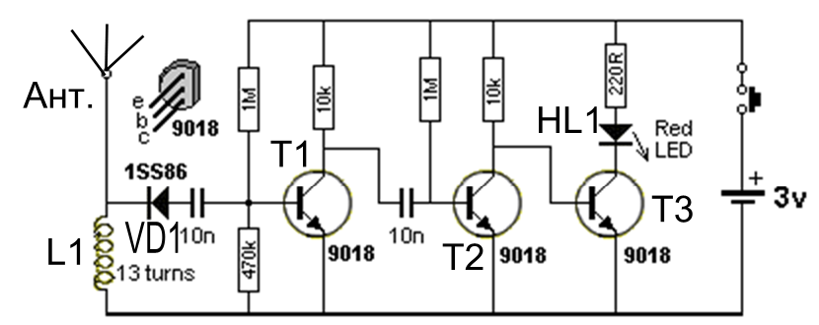
Рис.12. Детектор работы сотового телефона. Принципиальная схема [6]

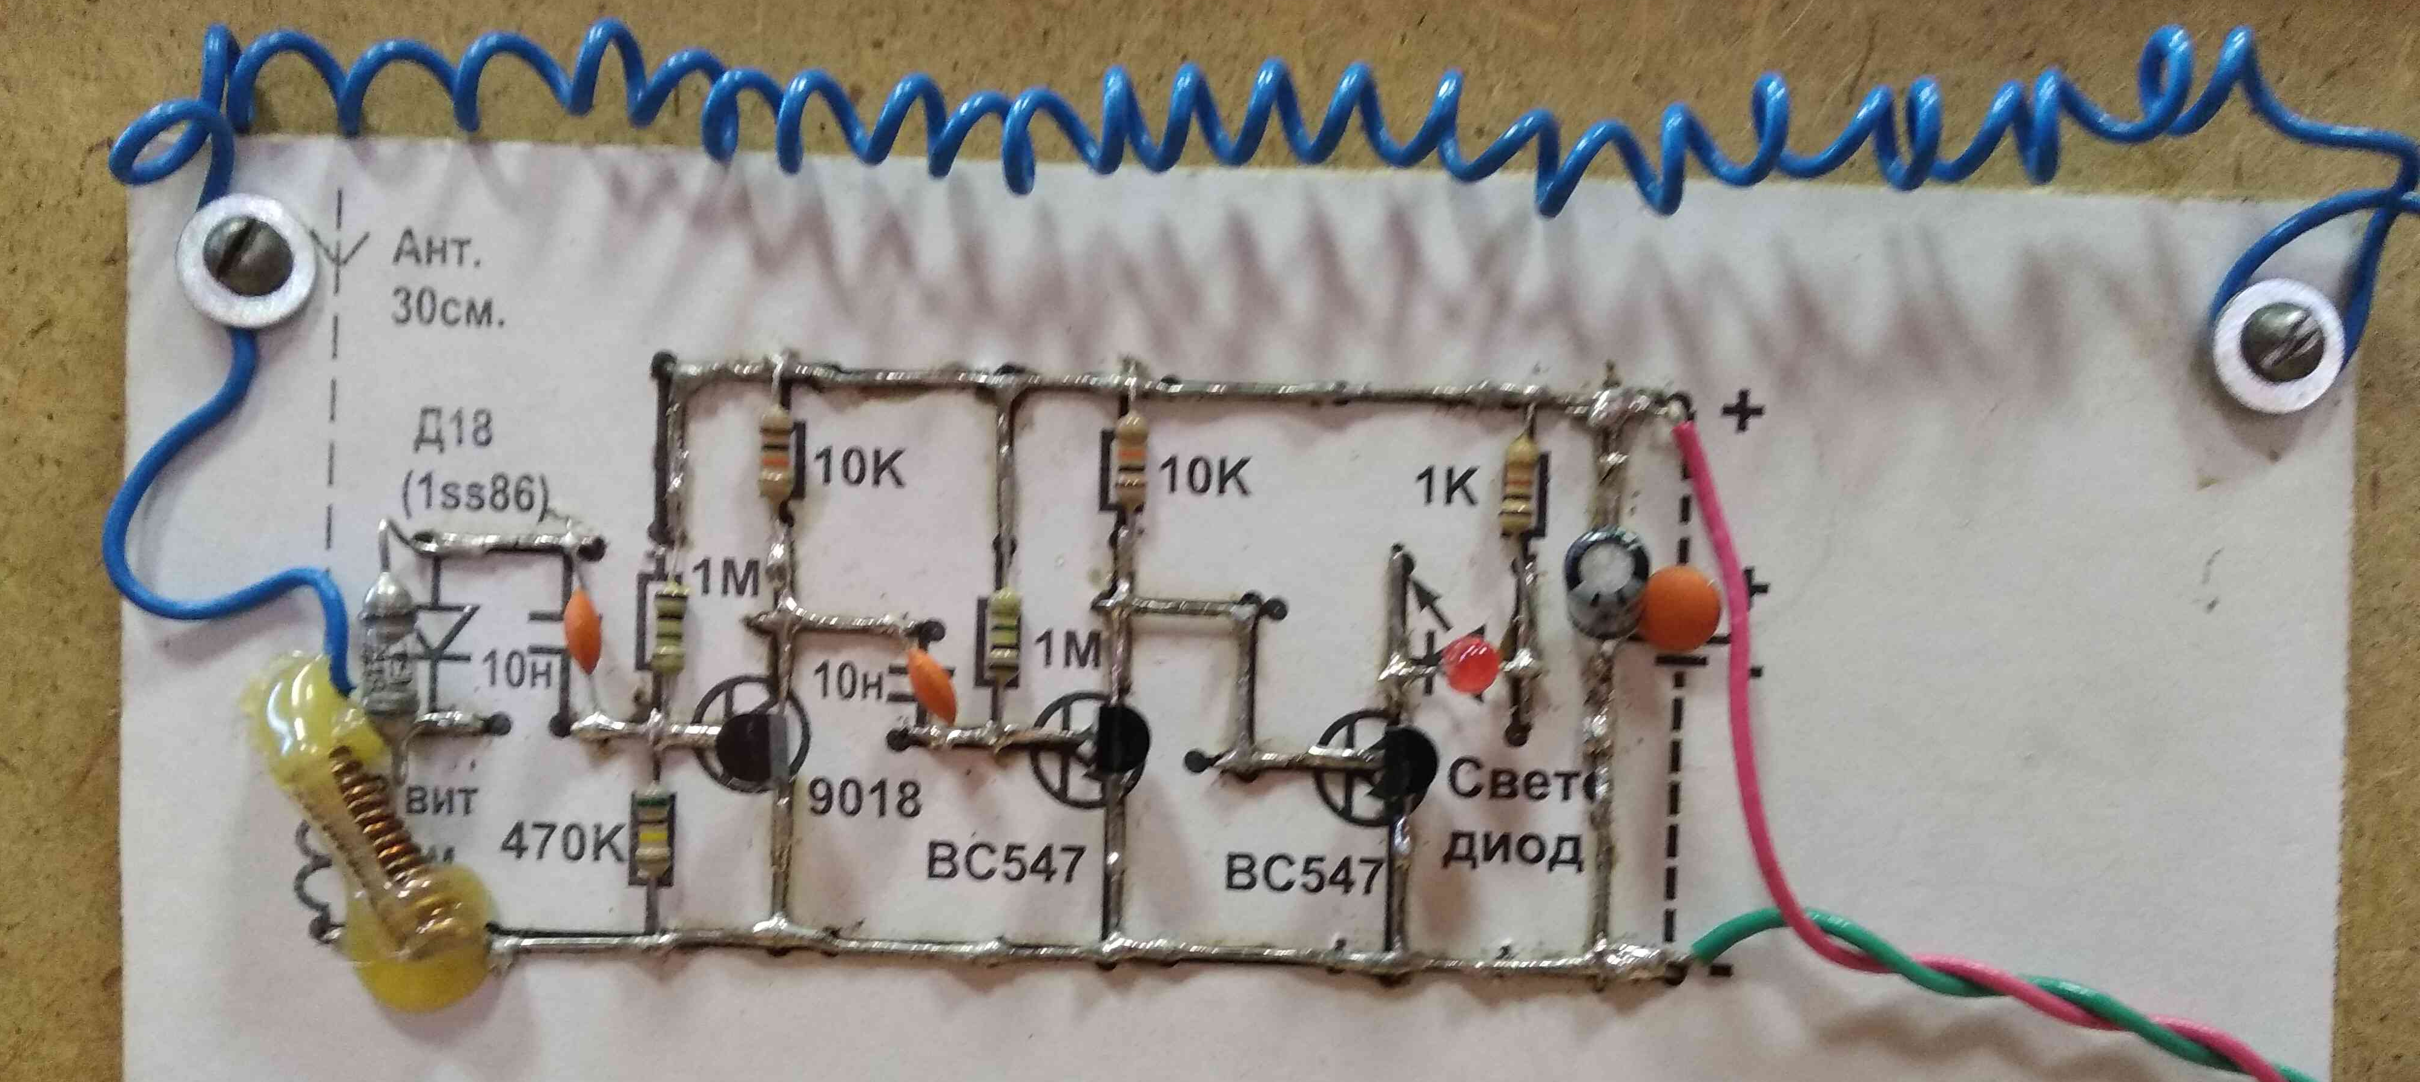

Рис. 13. Детектор работы сотового телефона. Наглядное учебное пособие.
Схема обнаруживает работу сотового телефона в режиме передачи данных на расстоянии нескольких метров. Высокочастотные колебания, излученные антенной сотового телефона, принимаются антенной (Ант.) схемы. И в катушке L1 возникают высокочастотные электрические колебания, которые детектируются высокочастотным выпрямительным диодом VD1. Детектированный VD1 электрический сигнал усиливается транзисторами Т1, Т2 и Т3. При открытии транзистор Т3 включает светодиод HL1.

Сенсорная сигнализация
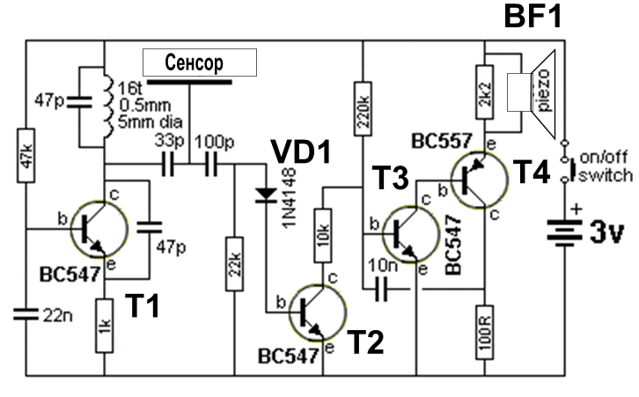
Рис. 14. Сенсорная сигнализация. Принципиальная схема [6]

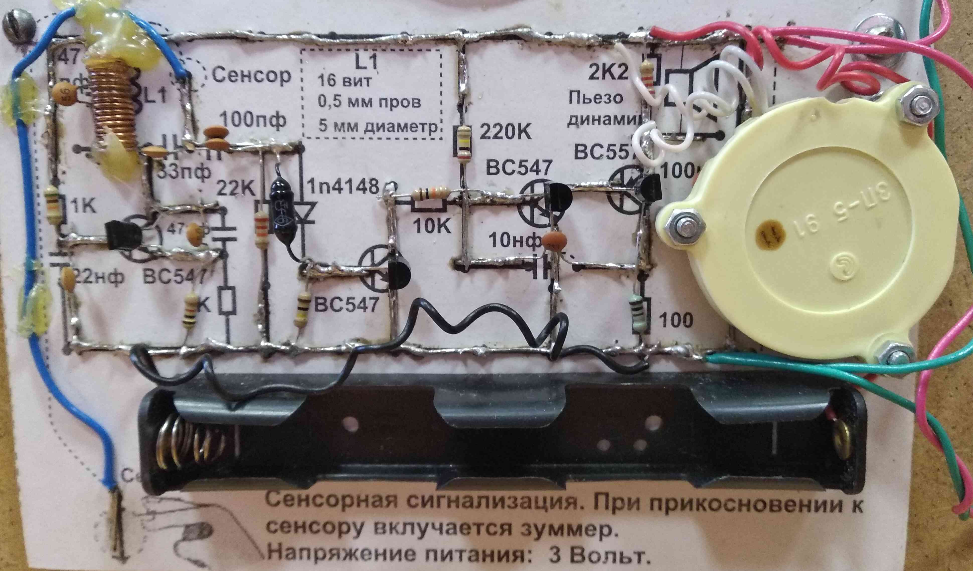
Рис.15. Сенсорная сигнализация. Наглядное учебное пособие.
Схема выдает звуковой сигнал при касании рукой контакта «сенсор». Схема состоит из 2 частей. На Т1 собран генератор электрических колебаний высокой частоты. Ток, высокой частоты детектируется выпрямительным диодом VD1 и подается на базу транзистора Т2. При этом уровня детектированного напряжения достаточно (выше 0,6 Вольт), чтобы транзистор Т2 был открыт и на базе транзистора Т3 напряжение близко к 0. Генератор колебаний звуковой частоты на транзисторах Т3 и Т4 не работает. Схема находится в ждущем режиме. При касании рукой контакта сенсора происходит расстройка колебательного контура на транзисторе Т1, и напряжение, детектируемое диодом VD1 уменьшается. Транзистор Т2 закрывается, напряжение на базе транзистора Т3 увеличивается и транзистор открывается, генератор звука запускается и пьезодинамик BF1 издает писк.

4.Экономический расчет
Стоимость макетной платы размером 10х15 см из ДВП – 1-2 рубля. (стоимость большого листа 200-400 руб). Цена скоб для степлера 24 руб. за 1000 шт.
Припой ПОС-61, цена 3р за 1 гр.
Стоимость деталей, используемых для изготовления 1 прибора, без учета стоимости батарей питания и громкоговорителя, (батареи и другие сравнительно дорогие детали можно менять между схемами) составляет 20-50 рублей.

Наименование | Цена, р | Количество | Стоимость
Плата | 3 | 1 | 3
Транзистор Кт3102, Вс547 | 2 | 3 | 6
Резистор | 1 | 5 | 5
Конденсатор | 1 | 2 | 2
Светодиод | 1 | 2 | 2
Припой ПОС-61 | 3 | 6 | 18
итого |  |  | 36
Батарейки щелочные тип АА, (13 руб/шт.), контейнеры батареек (25 руб/шт. ). Провод монтажный (3р за метр).

5.Заключение
Работая на заданной теме, мы научились разбираться в условных обозначениях элементов. Выполнять установку, маркировку и пайку электронных элементов. В качестве основной представлена схема сенсорного выключателя. Данная методика позволяет наглядно освоить материал и использовать свои знания в дальнейшем, при более углубленном изучении материала.
Сложным кажется то, о чем не знаешь, но как только освоишь материал и выполнишь работу, все станет простым и интересным.

6. Список использованных источников
1. Сергей Комаров, радиоинженер, UA3ALW, преподаватель МТУСИ, генеральный директор ООО «Радиовещательные технологии»: «Как должен быть построен радиокружок, чтобы увлекать детей, подростков и студентов в интереснейший мир радиотехники.»
2. Сворень Р.А. Электроника шаг за шагом. Автор: Рудольф Анатольевич Сворень. Редактор: Ю.В. Ревич. Обложка: А.А. Гуцков. (Москва: Издательство «ДМК Пресс», 2020)
3. Иванов Б.С. В помощь радиокружку. Автор: Борис Сергеевич Иванов. 3-е издание, переработанное и дополненное. Научно-популярное издание. Обложка художника В.Ф. Громова. (Москва: Издательство «Радио и связь», 1990)
4. Иванов Б.С. Энциклопедия начинающего радиолюбителя: Описания практических конструкций. Автор: Борис Сергеевич Иванов. Издание для досуга. (Москва: Издательство «Патриот», 1992)
5. Борисов В.Г. «Юный радиолюбитель» Москва "Радио и связь"1992.

